

**Ақмола облысы әкімдігінің кейбір қаулыларына өзгерістер енгізу туралы**

***Күшін жойған***

Ақмола облысы әкімдігінің 2017 жылғы 13 қаңтардағы № А-1/8 қаулысы. Ақмола облысының Әділет департаментінде 2017 жылғы 16 ақпанда № 5748 болып тіркелді. Күші жойылды - Ақмола облысы әкімдігінің 2020 жылғы 10 ақпандағы № А-2/54 қаулысымен

      Ескерту. Күші жойылды - Ақмола облысы әкімдігінің 10.02.2020 № А-2/54 (ресми жарияланған күнінен бастап қолданысқа енгізіледі) қаулысымен.

      "Мемлекеттік көрсетілетін қызметтер туралы" 2013 жылғы 15 сәуірдегі Қазақстан Республикасы Заңының 16-бабындағы 3-тармағына сәйкес, Ақмола облысының әкімдігі **ҚАУЛЫ ЕТЕДІ:**

      1. "Ауыл шаруашылығы алқаптарының бір түрден екінші түрге ауыстыруға рұқсат беру**"** мемлекеттік көрсетілетін қызмет регламентін бекіту туралы" **Ақмола облысы әкімдігінің 2015 жылғы 15 маусымдағы № А-6/273** қаулысына (Нормативтік құқықтық актілерді мемлекеттік тіркеу тізілімінде № 4885 болып тіркелген, 2015 жылғы 27 шілдеде "Әділет" ақпараттық-құқықтық жүйесінде жарияланған) келесі өзгерістер енгізілсін:

      атауы орыс тілінде жаңа редакцияда жазылады, қазақ тілінде өзгермейді;

      1-тармағы орыс тілінде жаңа редакцияда жазылады, қазақ тілінде өзгермейді;

      көрсетілген қаулысымен бекітілген "Ауыл шаруашылығы алқаптарының бір түрден екінші түрге ауыстыруға рұқсат беру" мемлекеттік көрсетілетін қызмет регламентінде:

      3-тармақ келесі редакцияда жазылсын:

      "3. Мемлекеттік қызметті көрсету нәтижесі – көрсетілетін қызметті берушінің ауыл шаруашылығы алқаптарын бір түрден екінші түрге ауыстыру туралы рұқсаты (бұдан әрі - шешім) немесе Қазақстан Республикасы Ұлттық экономика министрінің міндетін атқарушының 2015 жылғы 27 наурыздағы № 271 бұйырығымен бекітілген "Ауыл шаруашылығы алқаптарының бір түрден екінші түрге ауыстыруға рұқсат беру" мемлекеттік көрсетілетін қызмет стандартының (Нормативтік құқықтық актілерді мемлекеттік тіркеу тізілімінде № 11052 болып тіркелген) (бұдан әрі – Стандарт) 9-1-тармағында көрсетілген жағдайларда және негіздер бойынша мемлекеттік көрсетуден бас тарту туралы дәлелді жауап.

      Мемлекеттік қызметті көрсету нәтижесін беру нысаны: қағаз түрінде.";

      4-тармақ келесі редакцияда жазылсын:

      "4. Көрсетілетін қызметті алушымен Стандарттың 9-тармағында қарастырылған құжаттарды ұсыну, мемлекеттік қызмет көрсету бойынша рәсімді (іс-қимыл) бастау үшін негіз болып табылады.".

      2. "Жер қатынастары саласында мемлекеттік қызметтердің регламенттерін бекіту туралы" Ақмола облысы әкімдігінің 2015 жылғы 15 қыркүйектегі № А-9/435 қаулысына (Нормативтік құқықтық актілерді мемлекеттік тіркеу тізілімінде № 5020 болып тіркелген, 2015 жылғы 29 қазанда "Әділет" ақпараттық-құқықтық жүйесінде жарияланған) келесі өзгерістер енгізілсін:

      1-тармақтың 5)-тармақшасы келесі редакцияда жазылсын:

      "5) "Суармалы егiстiктi алқаптардың суарылмайтын түрiне ауыстыруға рұқсат беру" мемлекеттік көрсетілетін қызмет регламенті бекітілсін.";

      көрсетілген қаулымен бекітілген "Мемлекет жеке меншікке сататын нақты жер учаскелерінің кадастрлық (бағалау) құнын бекіту" мемлекеттік көрсетілетін қызмет регламентінде:

      3-тармақ келесі редакцияда жазылсын:

      "3. Мемлекеттік қызметті көрсету нәтижесі – бекітілген жер учаскесінің кадастрлық (бағалау) құны актісі (бұдан әрі - акт) немесе Қазақстан Республикасы Ұлттық экономика министрінің міндетін атқарушының 2015 жылғы 27 наурыздағы № 272 бұйырығымен бекітілген "Мемлекет жеке меншікке сататын нақты жер учаскелерінің кадастрлық (бағалау) құнын бекіту" мемлекеттік көрсетілетін қызмет стандартының (Нормативтік құқықтық актілерді мемлекеттік тіркеу тізілімінде № 11050 болып тіркелген) (бұдан әрі – Стандарт) 9-1-тармағында көзделген жағдайларда және негіздер бойынша мемлекеттік қызметті көрсетуден бас тарту туралы дәлелді жауап.

      Мемлекеттік қызметті көрсету нәтижесін беру нысаны: қағаз түрінде.";

      4-тармақ келесі редакцияда жазылсын:

      "4. Көрсетілетін қызметті алушымен Стандарттың 9-тармағында қарастырылған құжаттарды ұсыну, мемлекеттік қызмет көрсету бойынша рәсімді (іс-қимыл) бастау үшін негіз болып табылады.".

      көрсетілген қаулымен бекітілген "Жер учаскелерін қалыптастыру жөніндегі жерге орналастыру жобаларын бекiту" мемлекеттік көрсетілетін қызмет регламентінде:

      3-тармақ келесі редакцияда жазылсын:

      "3. Мемлекеттік қызметті көрсету нәтижесі – бекітілген жер учаскесін қалыптастыру жөніндегі жерге орналастыру жобасы (бұдан әрі - бұйрық) немесе Қазақстан Республикасы Ұлттық экономика министрінің міндетін атқарушының 2015 жылғы 27 наурыздағы № 272 бұйырығымен бекітілген "Жер учаскелерін қалыптастыру жөніндегі жерге орналастыру жобаларын бекiту" мемлекеттік көрсетілетін қызмет стандартының (Нормативтік құқықтық актілерді мемлекеттік тіркеу тізілімінде № 11050 болып тіркелген) (бұдан әрі – Стандарт) 9-1-тармағында көзделген жағдайларда және негіздер бойынша мемлекеттік қызметті көрсетуден бас тарту туралы дәлелді жауап.

      Мемлекеттік қызметті көрсету нәтижесін беру нысаны: электрондық.";

      4-тармақ келесі редакцияда жазылсын:

      "4. Көрсетілетін қызметті алушымен Стандарттың 9-тармағында қарастырылған құжаттарды ұсыну, мемлекеттік қызмет көрсету бойынша рәсімді (іс-қимыл) бастау үшін негіз болып табылады.";

      көрсетілген қаулымен бекітілген "Іздестіру жұмыстарын жүргізу үшін жер учаскесін пайдалануға рұқсат беру" мемлекеттік көрсетілетін қызмет регламентінде:

      3-тармақ келесі редакцияда жазылсын:

      "3. Мемлекеттік қызметті көрсету нәтижесі – іздестіру жұмыстарын жүргізу үшін жер учаскесін пайдалануға рұқсат беру туралы қаулы (бұдан әрі - рұқсат) немесе Қазақстан Республикасы Ұлттық экономика министрінің міндетін атқарушының 2015 жылғы 27 наурыздағы № 272 бұйырығымен бекітілген "Іздестіру жұмыстарын жүргізу үшін жер учаскелерін пайдалануға рұқсат беру" мемлекеттік көрсетілетін қызмет стандартының (Нормативтік құқықтық актілерді мемлекеттік тіркеу тізілімінде № 11050 болып тіркелген) (бұдан әрі – Стандарт) 9-1-тармағында көрсетілген жағдайларда және негіздер бойынша мемлекеттік қызметті көрсетуден дәлелді бас тарту.

      Мемлекеттік қызметті көрсету нәтижесін беру нысаны: электрондық.";

      4-тармақ келесі редакцияда жазылсын:

      "4. Көрсетілетін қызметті алушымен Стандартының 9-тармағында қарастырылған құжаттарды ұсыну, мемлекеттік қызмет көрсету бойынша рәсімді (іс-қимыл) бастау үшін негіз болып табылады.";

      көрсетілген қаулымен бекітілген "Суармалы егiстiктi суарылмайтын алқап түрлерiне ауыстыруға рұқсат беру" мемлекеттік көрсетілетін қызмет регламентінде:

      атауы келесі редакцияда жазылсын:

      "Суармалы егiстiктi алқаптардың суарылмайтын түрiне ауыстыруға рұқсат беру" мемлекеттік көрсетілетін қызмет регламенті";

      1-тармақ келесі редакцияда жазылсын:

      "1. "Суармалы егiстiктi алқаптардың суарылмайтын түрiне ауыстыруға рұқсат беру" мемлекеттік көрсетілетін қызмет (бұдан әрі - мемлекеттік көрсетілетін қызмет) облыстың жергілікті атқарушы органымен (бұдан әрі - көрсетілетін қызметті беруші) көрсетіледі.

      Өтініштерді қабылдау және мемлекеттік қызметті көрсету нәтижелерін беру:

      1) көрсетілетін қызметті берушінің кеңсесі арқылы;

      2) "электрондық үкімет" www.egov.kz веб-порталы (бұдан әрі - Портал) арқылы жүзеге асырылады.";

      3-тармақ келесі редакцияда жазылсын:

      "3. Мемлекеттік қызметті көрсету нәтижесі – көрсетілетін қызметті берушінің суармалы егiстiктi алқаптардың суарылмайтын түрiне ауыстыру шешімі (бұдан әрі - рұқсат) туралы қаулысы немесе Қазақстан Республикасы Ұлттық экономика министрінің міндетін атқарушының 2015 жылғы 27 наурыздағы № 272 бұйырығымен бекітілген "Суармалы егiстiктi алқаптардың суарылмайтын түрiне ауыстыруға рұқсат беру" мемлекеттік көрсетілетін қызмет стандартының (Нормативтік құқықтық актілерді мемлекеттік тіркеу тізілімінде № 11050 болып тіркелген) (бұдан әрі – Стандарт) 9-1-тармағында көрсетілген жағдайларда және негіздер бойынша мемлекеттік қызметті көрсетуден бас тарту туралы дәлелді жауап.

      Мемлекеттік қызметті көрсету нәтижесін беру нысаны: электрондық.";

      4-тармақ келесі редакцияда жазылсын:

      "4. Көрсетілетін қызметті алушымен Стандарттың 9-тармағында қарастырылған құжаттарды ұсыну, мемлекеттік қызмет көрсету бойынша рәсімді (іс-қимыл) бастау үшін негіз болып табылады.";

      көрсетілген регламентінің 1-қосымшасы осы қаулының 1-қосымшасына сәйкес жаңа редакцияда жазылсын;

      көрсетілген регламентінің 2-қосымшасы осы қаулының 2-қосымшасына сәйкес жаңа редакцияда жазылсын.

      3. Осы қаулының орындалуын бақылау Ақмола облысы әкімінің бірінші орынбасары Қ.М.Отаровқа жүктелсін.

      4. Осы қаулы Ақмола облысының Әділет департаментінде мемлекеттік тіркелген күнінен бастап күшіне енеді және ресми жарияланған күнінен бастап қолданысқа енгізіледі.

|  |  |
| --- | --- |
| *Ақмола облысының әкімі* | *С.Кулагин* |

|  |  |
| --- | --- |
|  | Ақмола облысы әкімдігінің 2017 жылғы 13 қаңтардағы № А-1/8 қаулысына 1-қосымша |
|  | "Суармалы егiстiктi алқаптардың суарылмайтын түрiне ауыстыруға рұқсат беру" мемлекеттік көрсетілетін қызметтің регламентіне 1-қосымша |

**Портал арқылы мемлекеттік қызмет көрсетуге тартылған ақпараттық жүйелердің функционалдық өзара іс-қимылының диаграммасы**

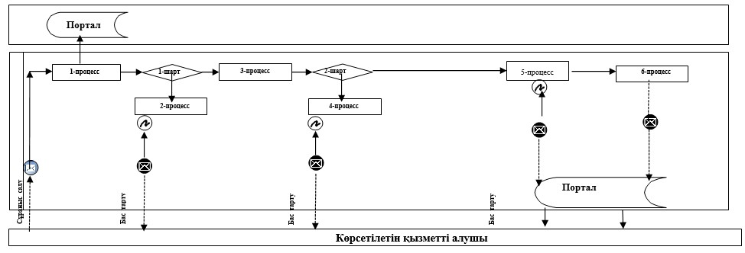

      Аббревиатуралардың толық жазылуы:

      Портал – "электрондық үкімет" www.egov.kz веб-порталы.

|  |  |
| --- | --- |
|  | Ақмола облысы әкімдігінің 2017 жылғы 13 қаңтардағы № А-1/8 қаулысына 2-қосымша |
|  | "Суармалы егiстiктi алқаптардың суарылмайтын түрiне ауыстыруға рұқсат беру" мемлекеттік көрсетілетін қызметтің регламентіне 2-қосымша |

**"Суармалы егiстiктi алқаптардың суарылмайтын түрiне ауыстыруға рұқсат беру" мемлекеттік қызмет көрсету бизнес-процестерінің анықтамалығы**

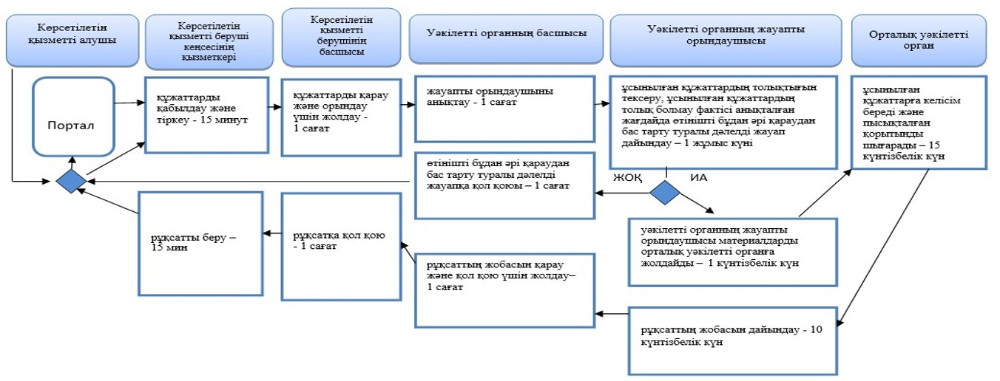

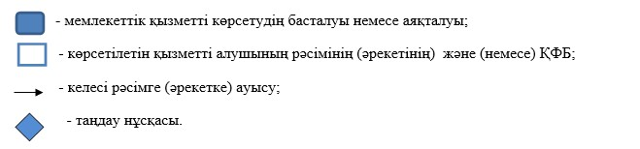

© 2012. Қазақстан Республикасы Әділет министрлігінің «Қазақстан Республикасының Заңнама және құқықтық ақпарат институты» ШЖҚ РМК